東日本大震災が大阪・関西に及ぼした影響について
大阪産業経済リサーチセンター

2011年3月11日に起こった東日本大震災では、多く尊い人命が失われるとともに、東北、関東地方の広範囲にわたる工場・事業所で直接的な被害を受けた。今回の震災の特徴は、地震と津波による直接的被害の甚大さだけではなく、原子力発電所の事故、電力不足、サプライチェーンの寸断といった間接的被害が広範囲に深刻な影響を与えたことであり、そのため長期的な経済活動低迷リスクも大きくなっている（図表1）。特に、被災地で生産される部品等の供給停止は、被災地域から遠く離れた大阪・関西でも深刻な影響を与えている。
本論は、東日本大震災による大阪・関西経済への影響について、まとめたものである（5月20日現在）。

図表1：東日本大震災の影響
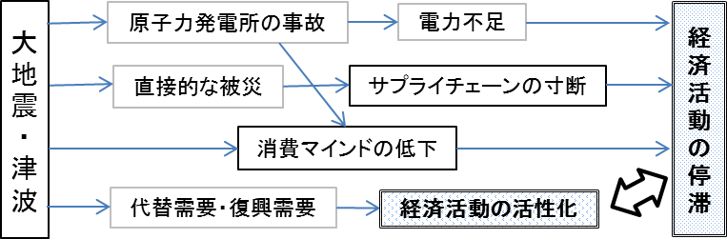

- 震災の直接被害額と経済に与える影響
今回の震災の被害額について、内閣府では社会全体のストック被害を約16兆～25兆円と推計している。この金額は、阪神大震災（約9.9兆円）よりも大きく、今回の震災被害の甚大さを物語っている。この被害額推計を用いた経済的影響の推計では、全国では11年度のGDPを1.0%以上引き下げると予測されており、関西経済への影響ではGDPを0.3％（2,000億円程度）引き下げると予測されている（図表2）。
月次データによる景況調査においても、震災の影響が色濃く反映されている。景気ウォッチャー調査によると（図表3）、3月の景気判断では、東日本を中心に全国の数値は大幅に低下したものの、関西は比較的小幅な減少にとどまっていた。4月になると、東日本では前月の反動による増加がみられた一方で、西日本は継続して数値が低下した。

図表2：各機関における関西の経済成長率の予測
りそな総合研究所「東北地方太平洋沖地震による関西経済への影響について」（3/25） | 東北・関東との間の仕入れ・出荷の落ち込みに伴い、関西での生産減は1,700～1,800億円に達すると推計（2011年度の関西GDPを0.3％押し下げ）
関西社会経済研究所「東日本大震災による被害のマクロ経済に対する影響」（4/12） | 地域間産業連関表を利用して推計すると、経済損失は生産額ベースで5,854億円（関西生産額の0.4％）、付加価値ベースで2,698億円（関西GDPの0.3％）と推計。
三菱東京ＵＦＪ銀行「経済マンスリー関西」（4/19） | 関西の2011年の実質経済成長率を0.6％と予測（前回は1.0％と予測）。全国と比較して関西は成長率予測の落ち込みが小さく、早ければ7～9月に回復するという見通し。
図表3：景気ウォッチャー調査（現状判断DI）の地域別前月差の推移
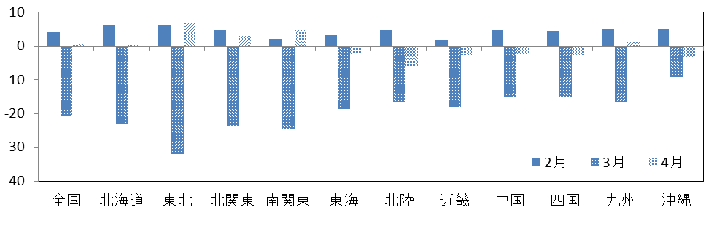

- 直接的被害と経営計画の見直し
今回の震災によって、「自社またはグループ会社の工場・営業所が被災した」企業は、大阪商工会議所のアンケート調査では37社回答があった。大阪本社企業において、直接的被害を受けたと発表した企業は、パナソニック・レンゴー・東洋ゴム工業・塩野義製薬・江崎グリコ等が挙げられる。これらの直接的被害や売上機会の損失等によって、シャープやダイキン工業等の多くの企業において、経営計画の見直しを迫られた。
東京商工リサーチでは、全国の株式上場企業において、3割以上（1,324社）の企業が、震災によって何らかの影響を受けたとしている。その結果、3月期決算の業況予想を下方修正した企業は260社に及び、修正理由では「災害関連損失の計上」や「売上・販売機会の減少」を挙げる企業が多い。

- 間接的被害
今回の震災では、直接的な被害だけではなく、サプライチェーンの寸断や自粛ムード等による消費の減退といった間接的な被害も大きく、大阪・関西でも例外ではなかった。
被災によるサプライチェーンの寸断は、自動車産業を中心として全国的に影響が見られた。鉱工業生産指数では、対前月比（季節調整値）で全国は▲15.5％と過去最大の落ち込みを記録し、特に輸送機械工業では▲46.4％と大幅に低下した。近畿では、輸送機械工業のウェイトが小さいものの、鉱工業指数は▲5.0％と低下した（図表4）。

図表4：鉱工業生産指数の地域別推移（季節調整値）
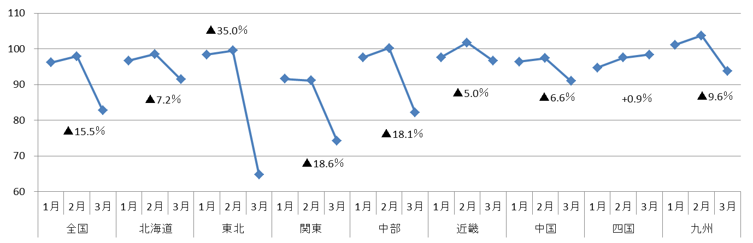

サプライチェーンについては、震災1ヶ月後に行われた経済産業省の調査でも、被災した大手製造業の生産拠点70ヶ所のうち6割が既に復旧し、3割は7月までに生産再開すると予想しており、工場の復旧は比較的早期に回復する見通しであるが、サプライチェーンの復元には3ヶ月～半年かかる見通しと、サプライチェーンの復元には時間がかかると見られている。
消費の減退では、イベントの自粛や不要不急の消費を控える動きといった消費マインドの低下による影響が、百貨店業界を中心に広範に見られた。商業動態統計によると（図表5）、3月の全国の商業販売額は、前年同月比▲1.9％、卸売業が+0.5％、小売業が▲8.5％となったが、百貨店は自粛ムードによるイベントの中止等の影響を受け、▲15.4％の大幅な減少を記録した（近畿▲4.6％、大阪府▲3.2％）。3月の大阪の状況では、大丸梅田店では増床部を開業したにも関わらず前年同月比+0.3％であった。同じく3月に増床した高島屋大阪店でも同+0.4％にとどまり、震災後2週間で前年同月比▲6.0％という状況であった。一方、4月になると需要は回復し、大丸梅田店では+67.9％、高島屋大阪店で+6.9％とプラスに転じた。
消費の減退は、百貨店業界だけではなく、観光産業への影響も大きかった。日本政府観光局の訪日外客数の推計では、3月は35万2,800人（前年同月比▲50.3％）、震災直後の2週間で同▲73％、4月は29万5,800人（同▲62.5％）と大幅に減少したと推計している。関西国際空港の国際線の外国人旅行客でも、3月は前年同月比▲23％、4月は同▲61％と大幅に落ち込んだ。訪日外国人の減少は、観光産業を中心に、日本全体に大きな影響を与えている。
以上のような震災の影響は、企業アンケートに色濃く出ている（図表6）。大阪の中小企業においても、「商品・部品等の調達難」、「物流の停滞」等によって震災の影響を受けていると回答する企業が多く見られた。また原子力発電所の事故を受けて、海外の取引業者から放射能検査もしくは安全性の証明を要求されるケースでも出てきており、輸出に影響を与えている。大阪商工会議所の調査では、震災による輸出への影響が「ある」という企業が55.6％で、その内容では「放射線問題による相手国の輸入規制」が50.4％と最も多かった。
今回の震災によって被害を受けた結果、東日本大震災関連倒産は、直接的被害よりも間接的被害による倒産が多く、阪神大震災よりも2倍以上の早いペースで進行している。大阪でも震災関連倒産が3社見られた。

図表5：百貨店販売額の地域別推移（前年同月比）
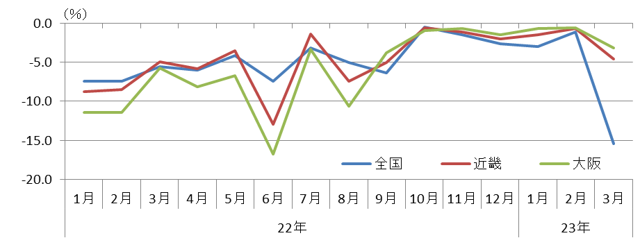

図表6：各機関における震災の大阪・関西企業への影響調査
大阪商工会議所  （3/24） | ※役員企業（大企業）を中心に152社を対象に3/14～/18実施。82社回答。
大阪商工会議所  （3/24） | 75.6％が「既に直接・間接の被害・影響が出ている」と回答。その内容では「物流網のダメージにより仕入・納入に支障」55.6％、「仕入先企業の被災・電力不足などにより部品・原材料・商品などの調達に支障」54.2％。
大阪府中小企業家  同友会（4/19） | ※会員企業2,680社を対象に3/15～4/6実施。回答数252社。
大阪府中小企業家  同友会（4/19） | 震災の影響が「ある」44.7％、「今後ある」27.7％、「ない」が5.9％。被災地との取引は「ある」40.2％、影響の内容は「物資不足」29.5％、「部品や資材などの調達難」24.1％。
大阪市  （4/8） | ※大阪市内に事業者等を対象に3/17～29実施。回答数195社。
大阪市  （4/8） | 61％の事業者が「直接・間接的な影響を受けている」と回答し、「現時点では影響はないが、今後影響を受ける」を含めると、約9割の企業が影響を受けると回答。その内容では、「仕入先の影響・被害」55.0％、「物流面の問題」42.5％、「納入先の影響・被害」が41.9％。
大阪信用金庫  （4/14） | ※大阪府下・尼崎市の取引先企業を中心に4 月上旬実施。回答数465 社。
大阪信用金庫  （4/14） | 「影響が見込まれる」含め、中小企業の88.8％が影響ありと回答。部品・材料不足が54.5％。震災の影響からの脱出に「1 年以上」を要するとの回答が6割。
大阪市信用金庫  （4/22） | ※大阪府内の取引先企業1,420社を対象に4/2～8実施。回答数1,373社。
大阪市信用金庫  （4/22） | 東日本大震災で経営に悪影響が出たと答えた企業が全体の７割。「受注・売上の減少」や「商品・部品等の調達難」「物流の停滞」などが経営にマイナス影響を及ぼしたと回答。
大阪東信用金庫  （4/22） | ※東大阪市・八尾市を中心とした取引先企業を対象に4/1～4/14実施。回答数990社。
大阪東信用金庫  （4/22） | 回答企業の2割以上が震災の影響を受け、35％の企業が今後影響が予想されると回答。影響内容では「原材料等の調達難」が26.9％、「商品等の出荷・納品に支障」が24.7％。
東大阪商工会議所  （5/25） | ※東大阪市内の従業者数20名以上の事業所750社を対象に4/7～15実施。回答数243社。
東大阪商工会議所  （5/25） | 震災の影響では84.0％の企業が「影響あり」と回答しており、具体的な影響では「材料等仕入先が被害を受けた」が62.3％、「得意先が被害を受けた」が60.3％となった。

- その他の動き
今回の震災では関西は直接的な被害を受けていないために、被災した東北・関東地方の代替需要・復興需要といった特需が食品・化学・建設資材といった分野で見られた。しかし、その程度は企業によってまちまちであり、全体の効果としては定かではない。
また、原子力発電所の事故によって、東京電力管内では電力不足の問題が生じたことや放射能の問題もあって、関東圏の企業を中心に、短期的なオフィスの移転・分散化や、本社のバックアップ機能の設置等による、オフィス需要も発生した。これらの需要は短期的な需要に過ぎない面もあるものの、大阪市内の空室率の低下に貢献した。

- 今後の見通し
順調に回復を続けていた大阪・関西経済は、震災によってその回復傾向に足踏みが見られた。大阪・関西では復興需要等によって、経済的な停滞は比較的短期間にとどまるといった見方が多いものの、先行き不透明感が強く残っている。
今後、東北・関東における震災被害や電力不足といった影響を受けて、関西経済も下方にシフトしていく恐れもあるものの、関西経済が持ちこたえることによって日本経済の回復がサポートされていくことが期待される。
（佐野 浩）

内閣府（2011）「東北地方太平洋沖地震のマクロ経済的影響の分析」（3/23）
兵庫県（2010）「阪神・淡路大震災の復旧・復興状況について」。被害額は1995年に推計された。
経済企画協会（2011）「ESPフォーキャスト調査」（4/12）。この調査は、多くのエコノミスト・調査機関を対象にGDP成長率等についての予測値を集計したもので、月々のコンセンサスが把握できる。
帝国データバンク「TDB景気動向調査（近畿ブロック・大阪府）」、内閣府「景気ウォッチャー調査」等による。
大阪商工会議所「東日本大震災が企業経営に及ぼす影響に関する緊急調査」（3/24）。役員企業を中心に152社を対象に震災直後に調査。82社回答。
東京商工リサーチ「上場企業の「東日本大震災」影響調査」（4/8）、「上場708社「2011年3月期業績予想の修正」調査」（5/13）
経済産業省（2011）「東日本大震災後の産業実態緊急調査」（4/26）。被災した7県に拠点を持つ企業（製造業55社、サービス業25社）の回答による。
関西国際空港（株）「運行概況（速報値）」
大阪商工会議所「東日本大震災による輸出への影響調査」。貿易証明登録企業2978社を対象に4月中旬に実施。834社回答。

